ИНСТРУКЦИЯ № 1
Информация по заполнению для ГДБОУ, которые ВПЕРВЫЕ заполняют базу МЕТРОПОЛИТЕНА.
Если в Вашем дошкольном учреждении есть воспитанники, которым в этом 2022-2023 учебном году исполнится 7 лет, желающие приобрести единый проездной билет (метро, автобус, троллейбус, трамвай) - (стоимость единой проездной карточки составляет 598 руб. в месяц), то Вам необходимо самостоятельно заполнить базу данных «Метрополитена», сформировать выходной файл и направить его по e-mail shabun.natalya@yandex.ru Шабуниной Наталье Ивановне, районному куратору базы метрополитена (в письме в «Теме» необходимо указать номер детского сада).
Информация по заполнению.
- Скачать базу BD_STUD.
- Разархивировать. Вы увидите 5 файлов и Инструкцию по заполнению.
- Открыть файл BD_STUD.EXE (Приложение)
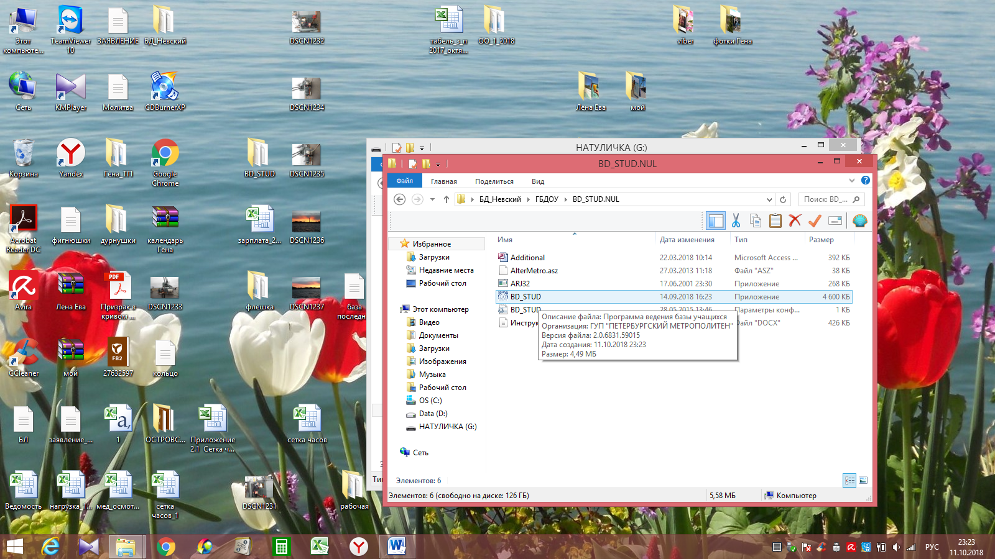
Ввести ОГРН Вашей организации
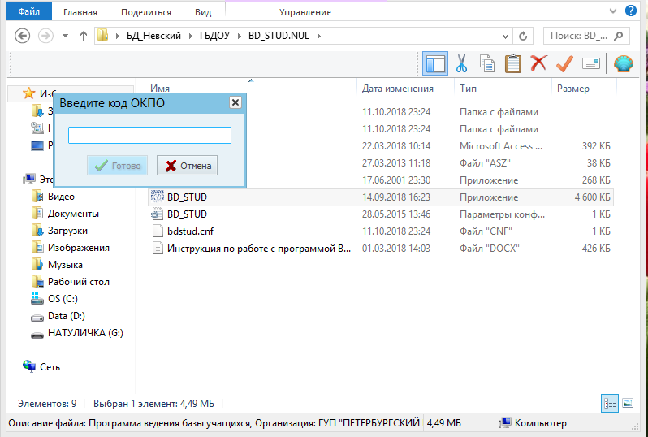
- Ввести код агентства 848 (этот код одинаковый у ВСЕХ ГБДОУ)
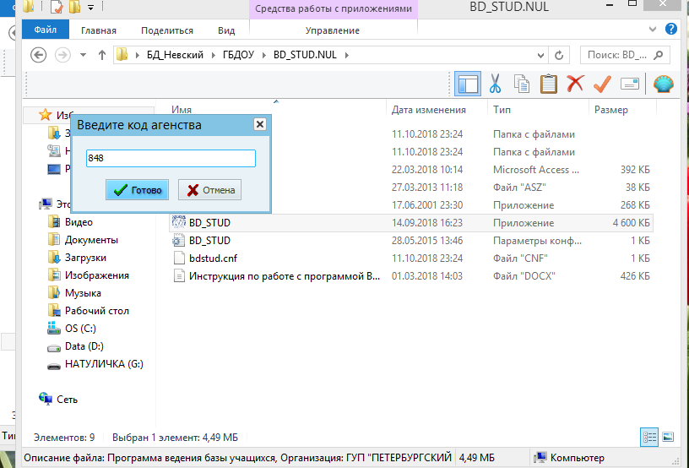
- В появившемся окне «Сжатие БД выполнялось более 30 дней назад. Рекомендуется выполнить!» Нажмите No.
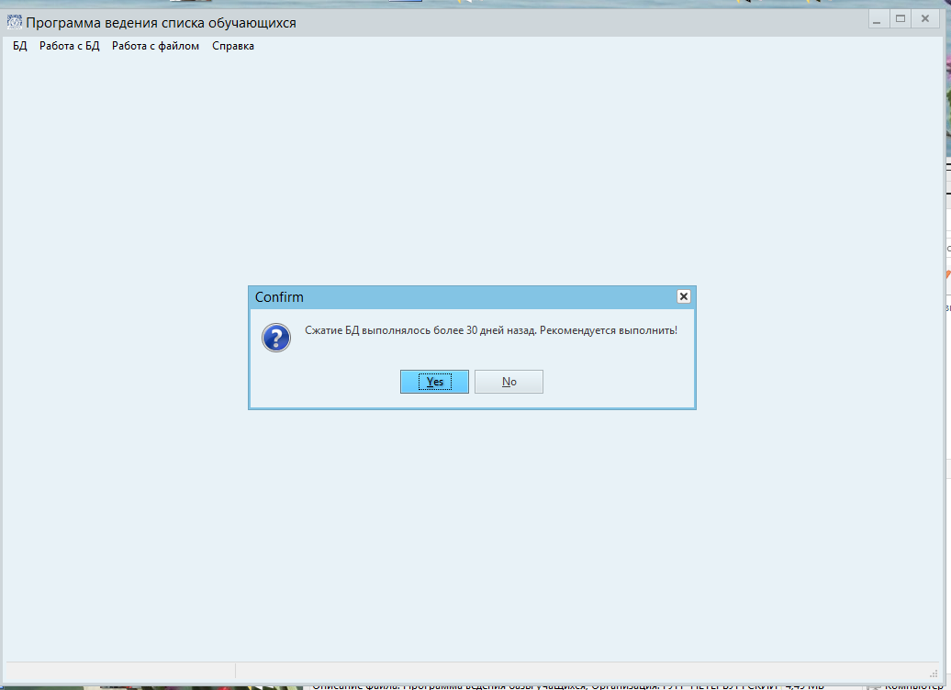
Далее работаем с вкладкой Работа с БД – Коррекция записей.
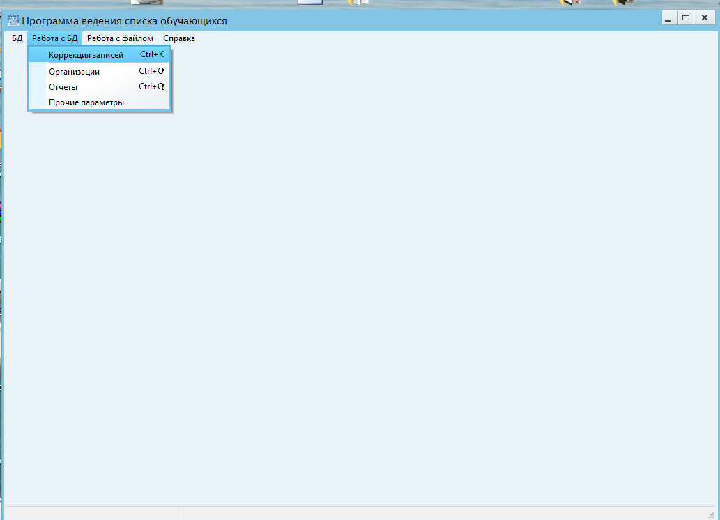
- В появившемся окне в левой части необходимо нажать Добавить. Активируется правая сторона, которую необходимо заполнить.
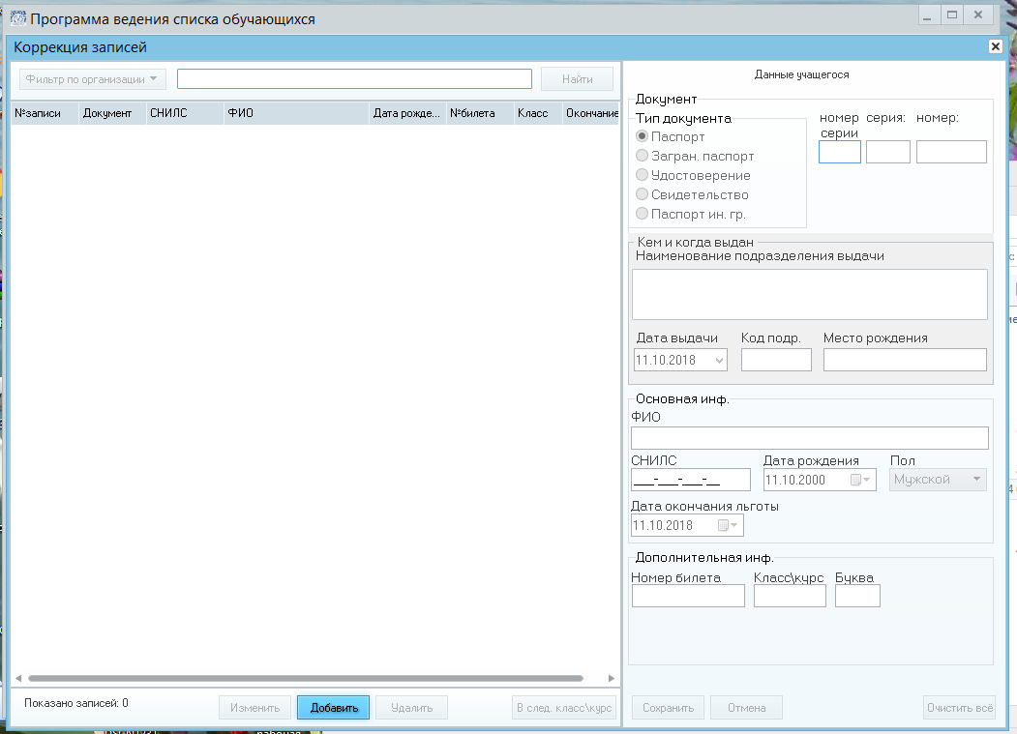
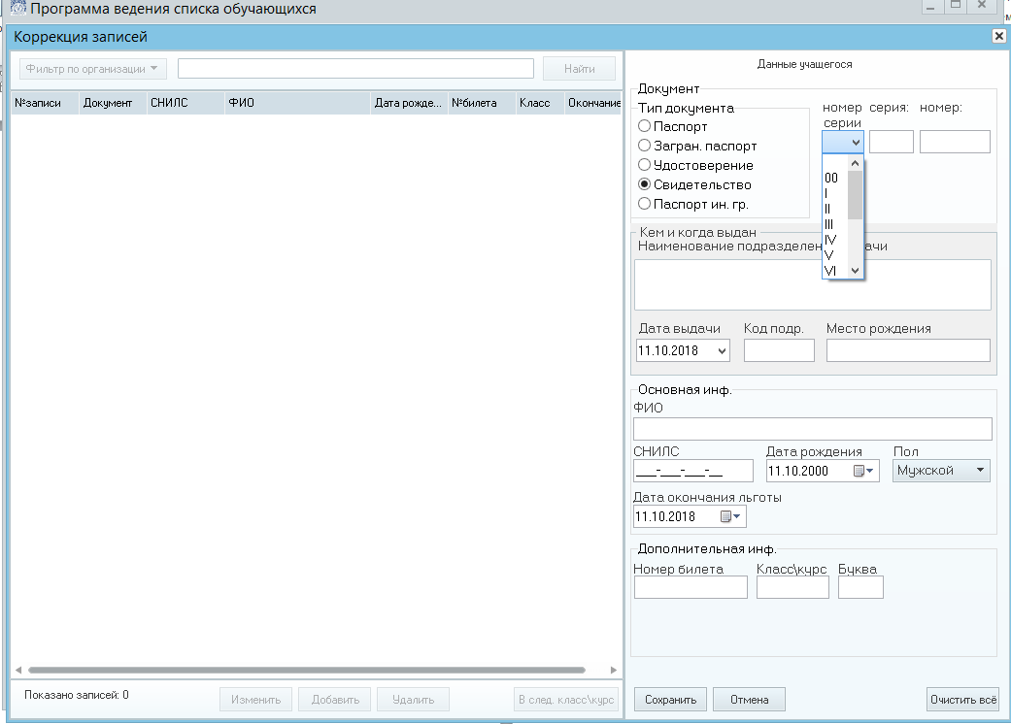
Рекомендации по заполнению:
Очень внимательно заносите данные воспитанников. Ставите точку около свидетельства, выбираете номер серии, вносите серию, номер (шестизначный), после обработки в начале появится 0. (Не пугайтесь, так должно быть). Код подразделения не заполняется (это только для паспорта). Фамилию имя отчество, заносите как в свидетельстве о рождении. (Прошу обратить особое внимание на буквы е и ё. Если в документе Семён, значит в базу вносите Семён, а не Семен, эта одна самая распространённая ошибка из-за которой родители не смогут купить карточку). Между Фамилией Именем Отчеством должен быть один пробел!!!!!! Если у воспитанника на данный момент нет СНИЛС, то в базу ничего не ставим. При покупке карточки в метрополитене СНИЛС предъявлять не нужно (пока). Дата окончания 31.08.2023, номер билета не нужно, класс 1 Д. Нажимаем «Сохранить».
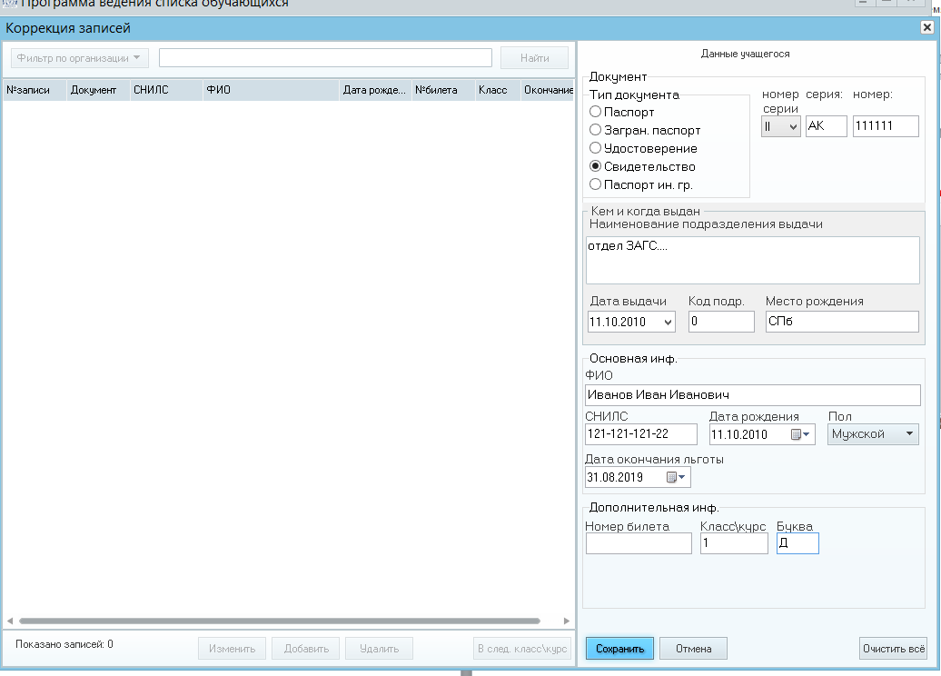

- Добавляем воспитанников столько, сколько необходимо. Закрываем диалоговое окно.
- Далее работаем с вкладкой «Работа с файлом» – «Создать с актуальными записями».
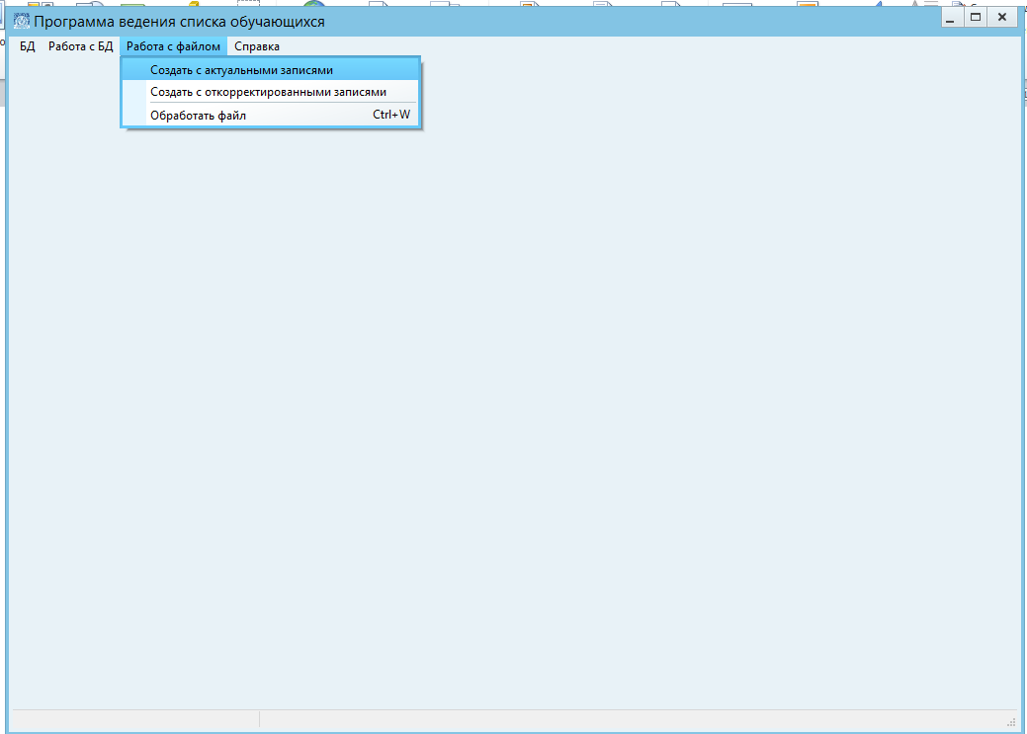

- Создать с актуальными записями - Yes
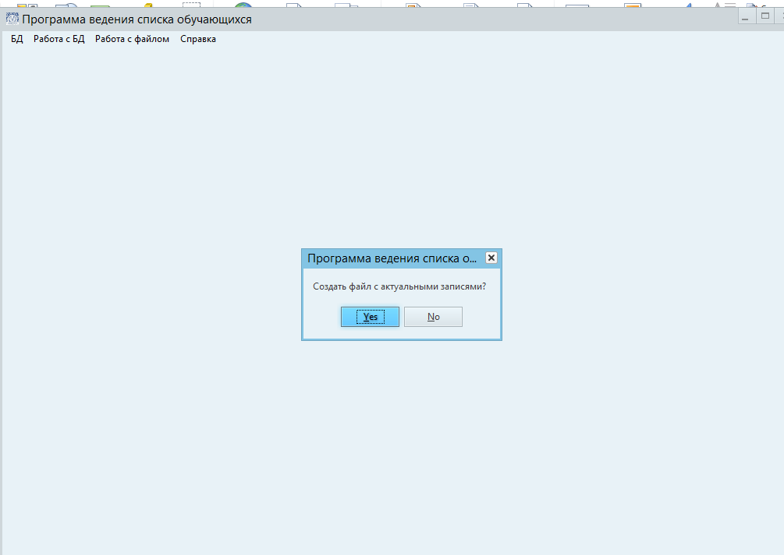
12.Желаете выгрузить файл на сменный носитель? Можете нажать No, т.к. файл автоматически сохранится в папку Exsport.
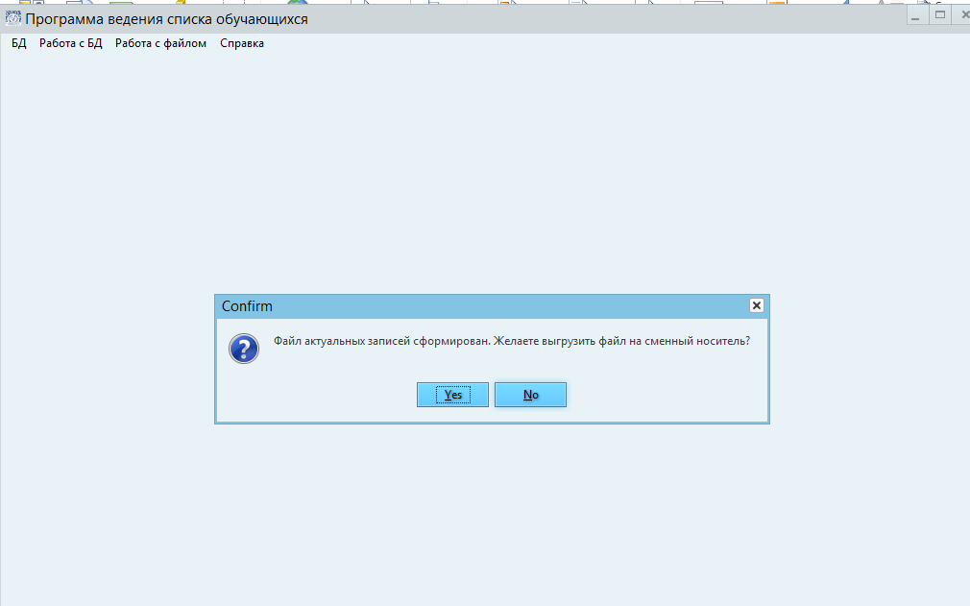
13.Папка Export находится там, где Вы сохранили шаблон базы, в которой Вы работаете.
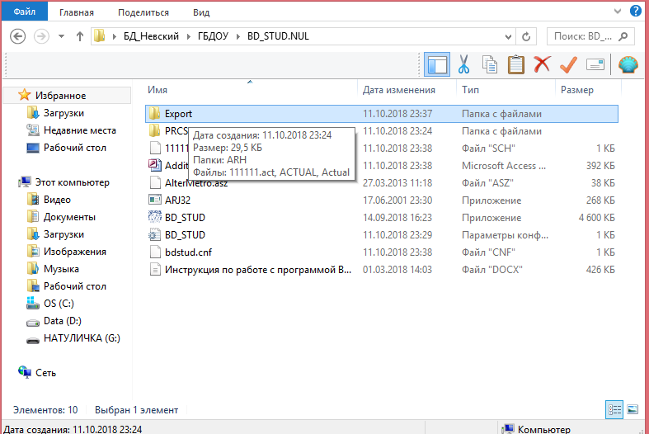

14.В папке Export находится созданный Вами файл AKTUAL.ARJ, который и необходимо прислать по e-mail shabun.natalya@yandex.ru
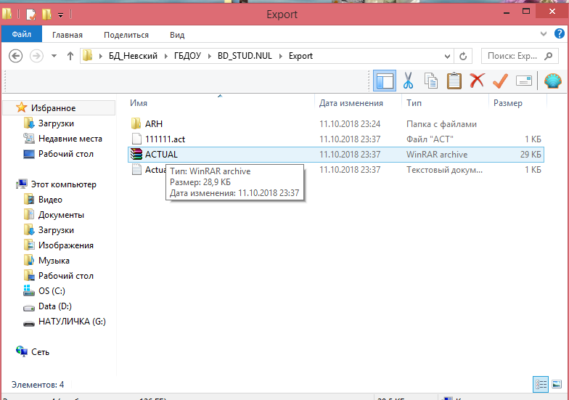

В базу метрополитена необходимо вносить воспитанников ГБДОУ, которым в 2022-2023 учебном году исполнится 7 лет, и которые будут приобретать единый проездной билет. (Нет никакой необходимости вносить ВСЕХ воспитанников Вашего ГБДОУ).
Если в Вашем ГБДОУ нет желающих на приобретение льготного проездного билета, то базу присылать не нужно. Если же вдруг в течении года (2022-2023) появятся желающие, то Вы можете данные на этим детей внести в базу в любой момент и прислать файл в район.
В связи с этим, советую Вам провести опрос среди родителей воспитанников (у которых дата рождения – сентябрь 2015 – август 2016 г.) и если таковые в Вашем учреждении имеются, то необходимо внести данные на этих детей в базу Метрополитена. (Настоятельно рекомендую заносить воспитанников в базу данных по заявлению родителей).
Сроки предоставления данных (AKTUAL.ARJ) на текущий месяц до 15 числа текущего месяца, на следующий месяц до 3 числа следующего месяца.
Обновления в город сдаются 2 раза в месяц. На начало месяца и в середине месяца.
Сформированный файл AKTUAL.ARJ необходимо прислать по e-mail shabun.natalya@yandex.ru Шабуниной Наталье Ивановне, районному куратору базы метрополитена (в письме в «Теме» необходимо указать номер детского сада).
==========================================================
PS: Еще раз обращаю Ваше внимание, что при добавлении данных на новых детей в базу в течение года - Не нужно заново устанавливать, вводить ОКПО и код, база у Вас уже ЕСТЬ!!!!!!). Главное запомните, где хранится Ваша база и работайте только в ней. (Через BD_STUD.EXE (Приложение), коррекция записей, кнопка добавить)
===========================================================
По возникшим вопросам обращаться по телефону 8-921-874-77-82 или по e-mail shabun.natalya@yandex.ru Шабунина Наталья Ивановна, районный куратор базы метрополитена.



Большое СПАСИБО за понимание!!!!

